Variables

Introducción
Hasta ahora, hemos trabajado con valores fijos dentro de procedimientos y funciones. Pero, ¿qué sucede si queremos almacenar un resultado temporalmente y reutilizarlo más adelante?
Para esto, utilizamos variables, que nos permiten guardar información en la memoria del programa y modificarla según sea necesario.

¿Qué es una variable?
Una variable es un espacio en memoria que almacena un valor y puede cambiar durante la ejecución del programa.
Menos técnico una variable es una “cajita” donde guardamos valores, esta cajita puede ser abierta ya sea para ver que hay adentro y usarlo o puede ser abierta para reemplazar el valor por uno nuevo.
Entonces a una variable:
✅ Se le puede asignar un valor a una variable.
✅ Se le puede modificar su contenido en cualquier momento.
✅ Se la puede usar en cálculos, condiciones y estructuras de control.

Declaración y asignación de variables en Gobstones
En Gobstones, declaramos una variable y le asignamos un valor con el operador :=
cantidad := 42

Este código guarda en cantidad el número 42.
(⚠️ Importante: Antes de usar una variable, debemos asegurarnos de que tiene un valor asignado. Si queremos usar una variable y no tiene valor asignado va a hacer boom!!!)

Diferencia entre valores constantes y variables

La principal diferencia entre una constante y una variable es que la constante es un número fijo, un valor que no puede ser modificado. En cambio la variable puede ser modificada cuantas veces queramos. Esta ventaja es un arma muy poderosa, pero como dice el tío Ben “un gran poder implica una gran responsabilidad” porque las variables ocupan lugar en memoria y el espacio en memoria es limitado.
A modo de resumen les dejamos el siguiente cuadro:

Característica | Variables | Valores constantes
Pueden cambiar | ✅ Sí | ❌ No
Se almacenan en memoria | ✅ Sí | ❌ No
Ejemplo | x := 5  x := x + 1 | nroBolitas(Azul)

Variables dentro de procedimientos y funciones
Podemos usar variables en funciones para guardar valores y devolver resultados.
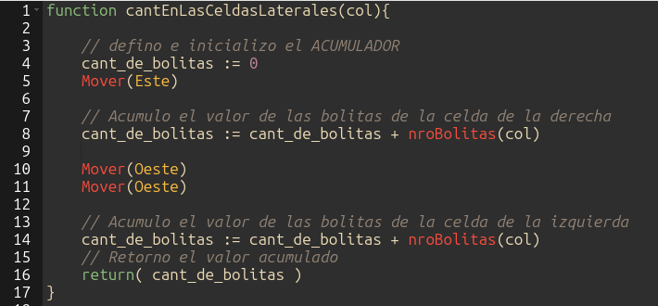

La variable cant_de_bolitas almacena el cálculo y luego se devuelve con return.

Uso de variables en estructuras de control
Las variables pueden ser utilizadas también en condicionales, expresiones y bucles para controlar el flujo del programa.
Veamos un ejemplo concreto, una función que devuelva la cantidad de bolitas de un color en toda una fila. A este uso particular se le llama variable de acumulación.
Acumulador con while:
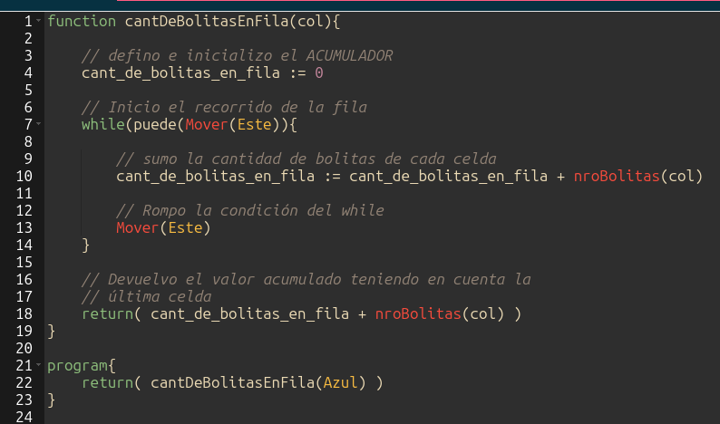

Alcance y duración de las variables
Al igual que vimos con los parámetros, las variables pueden tener diferentes alcances, lo que determina dónde pueden ser utilizadas:
- Locales: Existen solo dentro de un procedimiento o función.
- Globales: Existen en todo el programa y pueden ser usadas por diferentes procedimientos.
En Gobstones no tenemos la posibilidad de declarar variables globales así que el alcance de las mismas va a estar acotada a la función o procedimiento en el que esté definido

Errores comunes con variables
- Usar una variable sin haberle asignado un valor
  - ❌ Incorrecto:
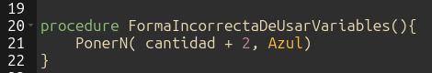
  - ✅ Correcto:
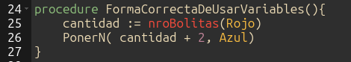
- Confundir el := con ==
  - == se usa para comparar valores.
❌ Incorrecto: cantidad == 42
  - := se usa para asignar valores.
✅ Correcto: cantidad := 42

Preguntas guía para reflexionar
- ¿Cómo nos ayuda una variable a hacer más flexible un programa?
- ¿Qué pasa si usamos una variable sin haberle asignado un valor?
- ¿Cuál es el problema de usar variables por cualquier razón?

Enjoy coding…

